Министерство науки и высшего образования Российской Федерации
ФЕДЕРАЛЬНОЕ ГОСУДАРСТВЕННОЕ АВТОНОМНОЕ ОБРАЗОВАТЕЛЬНОЕ УЧРЕЖДЕНИЕ ВЫСШЕГО ОБРАЗОВАНИЯ
«НАЦИОНАЛЬНЫЙ ИССЛЕДОВАТЕЛЬСКИЙ УНИВЕРСИТЕТ ИТМО»
(Университет ИТМО)

Факультет Инфокоммуникационных технологий
Образовательная программа Мобильные и облачные технологии
Направление подготовки 09.03.03 Прикладная информатика

О Т Ч Е Т
по лабораторной работе №2
(Вариант 8)

Выполнили:
Левахин Л. А.
Аксянова А. Р.

Санкт-Петербург 2025
Цель работы
Овладеть практическими навыками проведения анализа данных системы и построения инфологической модели данных БД методом «сущность-связь».

Практическое задание
- Проанализировать предметную область согласно варианту задания.
- Выполнить инфологическое моделирование базы данных по заданной предметной области с использованием метода ER-диаграмм («сущность-связь») в комбинированной нотации Питера Чена - Кириллова (задание 1.1 варианта).
- Реализовать разработанную ИЛМ в нотации IDEF1X

Вариант 8. БД «Аэропорт»

Описание предметной области: Необходимо обеспечить продажу билетов на нужный рейс, при отсутствии билетов (необходимого количества билетов) предложить билет на ближайший рейс.
Рейсы выполняются по расписанию. Но есть рейсы назначаемые на определенный период или разовые.
Рейс может иметь несколько транзитных посадок (до 3-х).
На каждый рейс формируется экипаж из сотрудников компании, выполняющей рейс. В состав экипажа входят первый и второй пилоты, крю (старший стюард) и стюарды. Необходимо хранить данные о прохождении медосмотра перед рейсом (дата, статус, причина недопуска).
Билет может быть приобретен в кассе или онлайн. К базовой стоимости билета может быть дополнительная плата за выбор места, страховку багажа и т.п. Если билет приобретен в кассе, необходимо знать, в какой. Для каждой кассы известны номер и адрес. Кассы могут располагаться в различных населенных пунктах.
При покупке билета номер места может быть неизвестен пассажиру до регистрации на рейс.
БД должна содержать следующий минимальный набор сведений: Бортовой номер самолета. Тип самолета. Количество мест. Страна. Производитель. Грузоподъемность. Скорость. Дата выпуска. Налѐт в часах. Дата последнего ремонта. Назначение самолета. Расход топлива. Код экипажа. Паспортные данные членов экипажа. Номер рейса. Дата вылета. Время вылета. Аэропорт вылета. Аэропорт назначения. Расстояние. Транзитные посадки (прилет, вылет, аэропорт, время в аэропорту). ФИО пассажира. Паспортные данные. Номер места. Тип места. Цена билета. Касса продажи билета (возможен электронный билет) (номер и адрес).
Дополните состав атрибутов на основе анализа предметной области.

Задание 1.1 (ЛР 2 БД). Выполните инфологическое моделирование базы данных системы. (Ограничения задать самостоятельно)

Задание 2. Создать запросы:
- Определить расчетное время полета по всем маршрутам.
- Определить расход топлива по всем маршрутам.
- Вывести данные о том, сколько свободных мест оставалось в самолетах, совершавших полет по заданному рейсу за вчерашний день.
- Рассчитать убытки компании за счет непроданных билетов за вчерашний день.
- Определить, какой тип самолетов чаще всего летал в заданный аэропорт назначения.
- Вывести список самолетов, “возраст” которых превышает средний “возраст” самолетов этого типа.
- Определить тип самолетов, летающих во все аэропорты назначения.

Задание 3. Создать представление:
- для пассажиров авиакомпании о рейсах в Москву на ближайшую неделю;
- количество самолетов каждого типа, летавшими за последний месяц.

Задание 4. Создать хранимые процедуры:
- Для поиска билетов в заданный пункт назначения.
- Создания новой кассы продажи билетов.
- Определить расход топлива по всем маршрутам за истекший месяц.

Задание 5. Создать необходимые триггеры.

Выполнение задания:

- Название БД: Система управления воздушным движением
- Состав реквизитов сущностей
- Страна (Название)
- Производитель (ID, страна, название)
- Самолет (Бортовой номер, тип, количество мест, грузоподъемность, скорость, дата выпуска, дата последнего ремонта, расход топлива, налет)
- Аэропорт (Код, название, город, страна)
- Рейс (Номер, дата вылета, время вылета, код аэропорта вылета, код аэропорта назначения, бортовой номер самолета, код экипажа)
- Транзитная посадка (Порядковый номер, код аэропорта, номер рейса, время прилета, время вылета, время остановки)
- Сотрудник (ID)
- Должность (Название)
- Медосмотр (Дата, результат, причина недопуска)
- Сотрудники на рейсах (Код экипажа, ID сотрудника, должность)
- Касса (Номер, код аэропорта, адрес)
- Билет (Номер, номер рейса, ФИО пассажира, паспортные данные пассажира, цена, тип места, номер кассы, дата покупки, статус, дополнительная плата, номер места)
- Физ-лица (Паспортные данные, ФИО)

- Схема инфологической модели данных БД в нотации Чена-Кириллова
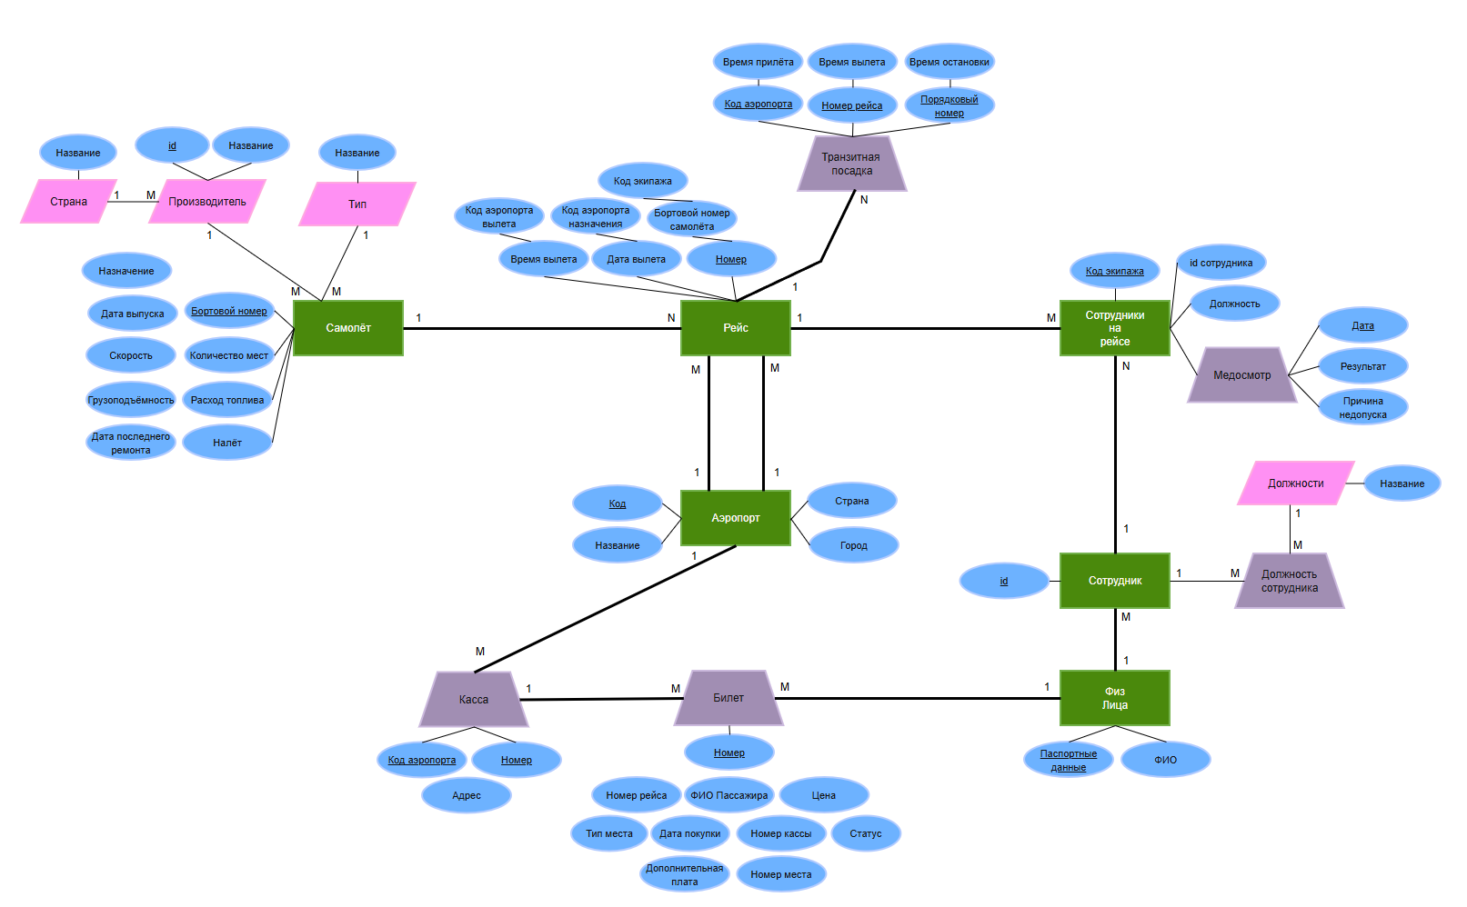

- Схема инфологической модели данных БД в нотации IDEF1X

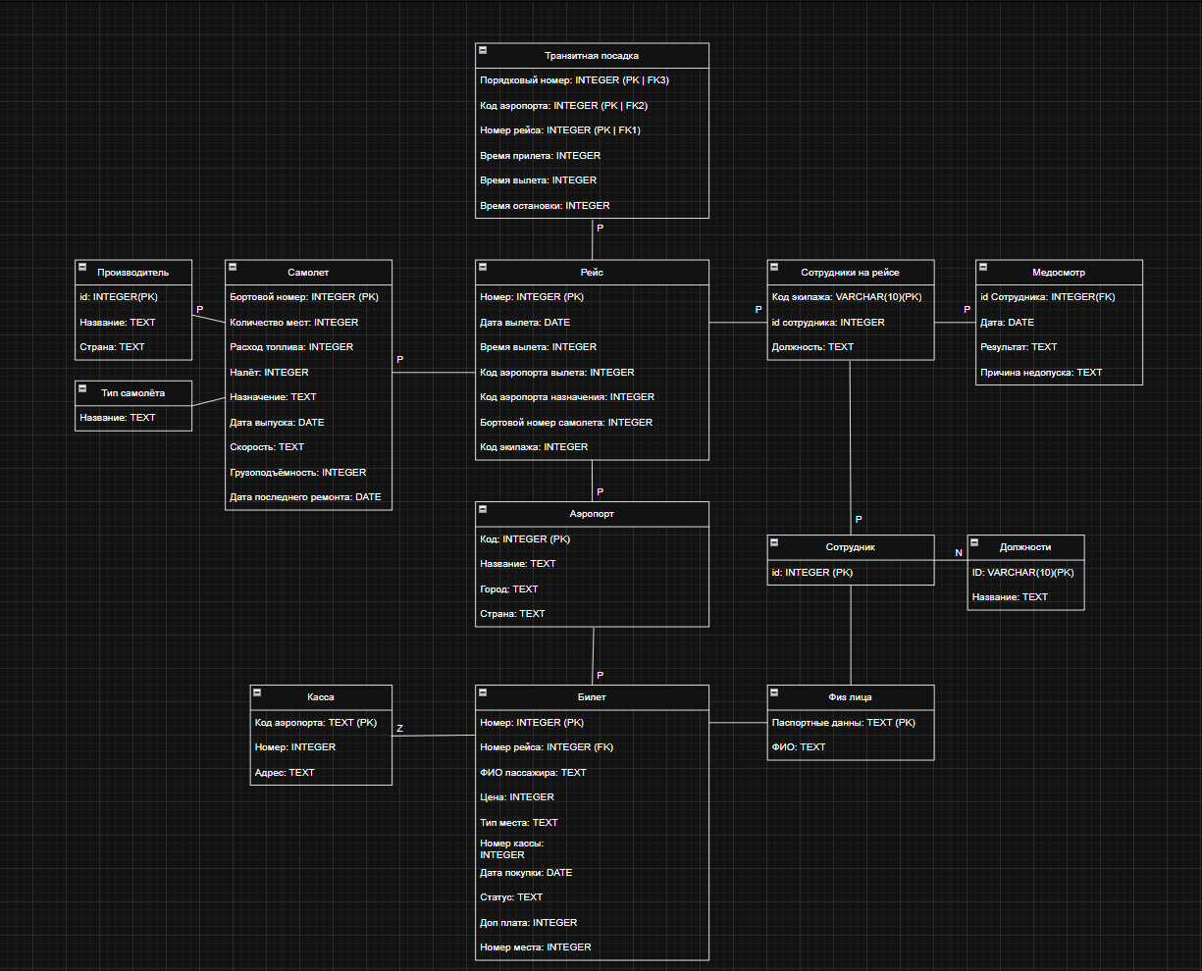
- Таблица 1 – Описание атрибутов сущностей
Наименование атрибута  Тип |  | Первичный ключ |  | Внешний ключ | Обязательность | Ограничения целостности
 |  | Собств. атр. | Внешний
Сущность: Производитель
ID | INTEGER | + |  |  | + | Уникален, автоматическая генерация значения
Название | TEXT |  |  |  | +
Страна | TEXT |  |  |  | +
Сущность: Самолет
Бортовой номер | INTEGER | + |  |  | + | Уникален, значение > 0
Производитель | INTEGER |  |  | + | + | Значение соответствует первичному ключу сущности Производитель
Количество мест | INTEGER |  |  |  | + | Значение > 0
Расход топлива | INTEGER |  |  |  | + | Значение > 0
Налет | INTEGER |  |  |  | + | Значение > 0
Назначение | TEXT |  |  |  | + | Не пустая строка
Тип | TEXT |  |  |  | +
Дата выпуска | DATE |  |  |  | + | Значение года > 1980
Скорость | TEXT |  |  |  | + | Значение > 0
Грузоподъёмность | INTEGER |  |  |  | + | Значение > 0
Дата последнего ремонта | DATE |  |  |  | - | Должна быть >= дате выпуска
Сущность: Аэропорт
Код | INTEGER | + |  |  | + | Уникален, значение между 1 и 9999
Название | TEXT |  |  |  | +
Город | TEXT |  |  |  | +
Страна | TEXT |  |  |  | +
Сущность: Сотрудник
Id | INTEGER | + |  |  | + | Уникален, автоматическая генерация значения
Паспортные данные | TEXT |  |  |  | + | Уникален
ФИО | TEXT |  |  |  | +
Сущность: Сотрудники на рейсе
Код экипажа | VARCHAR(10) | + |  |  | +
Id сотрудника | INTEGER |  |  | + | + | Значение соответствует первичному ключу сущности Сотрудник
Должность | TEXT |  |  |  | + | Значение из списка (Пилот, Штурман, Бортпроводник, Инженер)
Сущность: Рейс
Номер | INTEGER | + |  |  | + | Уникален, значение > 0
Дата вылета | DATE |  |  |  | +
Время вылета | INTEGER |  |  |  | + | Значение между 0 и 2359
Код аэропорта вылета | INTEGER |  |  | + | + | Значение соответствует первичному ключу сущности Аэропорт
Код аэропорта назначения | INTEGER |  |  | + | + | Значение соответствует первичному ключу сущности Аэропорт
Бортовой номер самолета | INTEGER |  |  | + | + | Значение соответствует первичному ключу сущности Самолеты
Код экипажа | VARCHAR(10) |  |  | + | + | Значение соответствует первичному ключу сущности Сотрудники на рейсах
Сущность: Транзитная посадка
Порядковый номер | INTEGER |  | + |  | + | Уникален в рамках рейса
Код аэропорта | INTEGER |  | + | + | + | Значение соответствует первичному ключу сущности Аэропорт
Номер рейса | INTEGER |  | + | + | + | Значение соответствует первичному ключу сущности Рейс
Время прибытия | INTEGER |  |  |  | + | Значение между 0 и 2359
Время вылета | INTEGER |  |  |  | + | Значение между 0 и 2359
Время остановки | INTEGER |  |  |  | + | Значение >= 0
Сущность: Касса
Код аэропорта | INTEGER | + |  | + | + | Значение соответствует первичному ключу сущности Аэропорт
Номер | INTEGER | + |  |  | +
Адрес | TEXT |  |  |  | +
Сущность: Билет
Номер | INTEGER | + |  |  | + | Уникален, автоматическая генерация значения
Номер рейса | INTEGER |  |  | + | + | Значение соответствует первичному ключу сущности Рейс
ФИО пассажира | TEXT |  |  |  | +
Цена | INTEGER |  |  |  | + | Значение > 0
Тип места | TEXT |  |  |  | + | Значение из списка (Эконом, Бизнес, Первый)
Номер кассы | INTEGER |  |  | + | - | Значение соответствует атрибуту Номер сущности Касса
Код аэропорта кассы | INTEGER |  |  | + | - | Значение соответствует атрибуту Код аэропорта сущности Касса
Дата покупки | DATE |  |  |  | +
Статус | TEXT |  |  |  | + | Значение из списка (Активен, Использован, Отменен)
Доп плата | INTEGER |  |  |  | + | Значение >= 0
Номер места | INTEGER |  |  |  | + | Значение > 0
Сущность:Физ. лица
Паспортные данные | TEXT | + |  |  | + | Уникален
ФИО | TEXT |  |  |  | +
Сущность: Медосмотр
Дата | DATE | + |  |  | +
Результат | TEXT |  |  |  | + | Значение из списка (Годен, Не годен)
Причина недопуска | TEXT |  |  |  | - | Может быть нулом, если годен

Вывод
В ходе выполнения лабораторной работы была успешно разработана инфологическая модель базы данных для системы "Аэропорт". В процессе работы мы научились анализировать предметную область и выделять основные сущности системы.
Были определены такие ключевые объекты как аэропорты, рейсы, самолеты, сотрудники, пассажиры и билеты. Для каждой сущности мы составили перечень характеристик и определили и связи между ними.
Построенная модель позволяет эффективно хранить информацию о расписании рейсов, составе самолетов, сотрудниках аэропорта и продаже билетов. Модель учитывает все основные требования предметной области, включая возможность транзитных посадок, медицинских осмотров экипажа и различные способы продажи билетов.

